Nama : M. Danu Hidayat
Rombel : TJKT XI-2

Menganalisis Sistem Pendeteksi Dan Penahan Ancaman/Serangan Yang Masuk Ke Jaringan (Snort)
Pada Kegiatan pembelajaran 7 dilakukan pengujian sistem pendeteksian dan penahanan ancaman/serangan yang masuk kejaringan (IDS) menggunakan snort
Skenario pengujian
- Snort akan di install di router debian
- Kali linux akan melakukan pengetesan dengan NMAP dari jaringan external
Skema Pengujian

Langkah Kerja
No | Steps | Information
- Installasi

 | - Installasi SNORT | 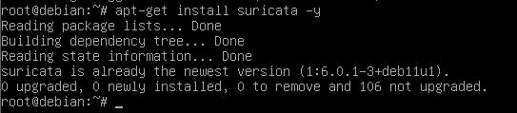
- Konfigurasi utama
 | Edit file konfigurasi utama | 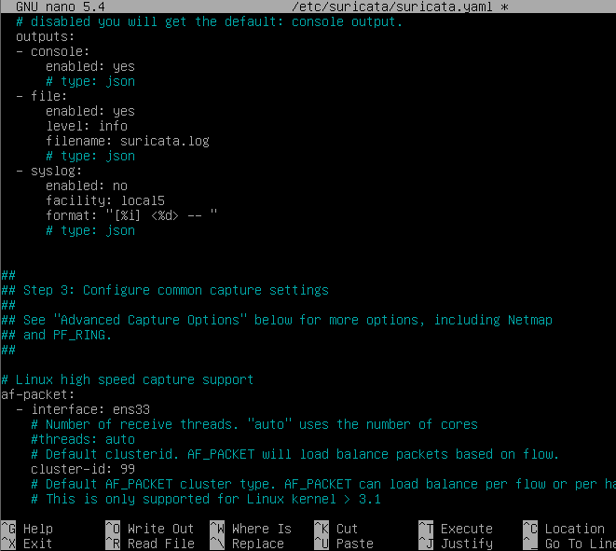
- Konfigurasi aturan
 | Restart service | - 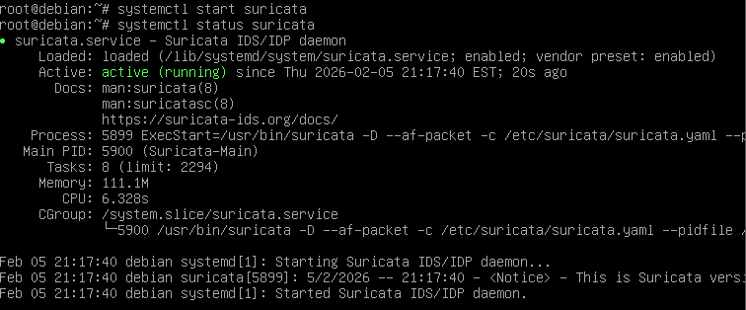
 | Jalankan snort sebagai IDS | - 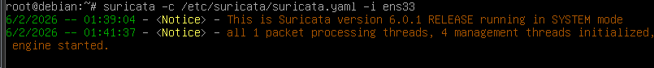
- Pengujian
 | Konfigurasi kalilinux sebagai pc guest external | - Ubah network ke vmnet 0
 | Konfigurasi alamat IP menjadi external | - Gunakan GUI , pilih icon configurasi
 |  | - Pilih networking
- Pada menu networking ubah ip menjadi:
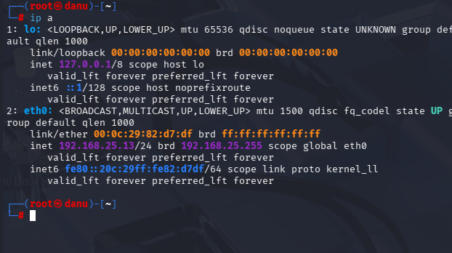
 | Pengujian dari Kalilinux | - Ketik perintah nmap :  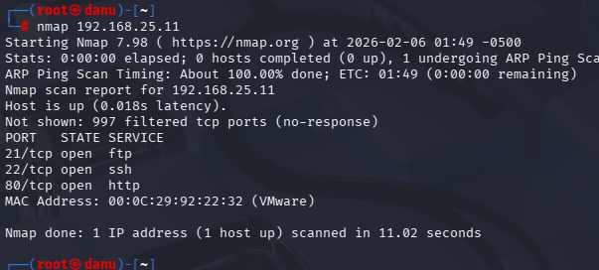

Kegiatan Laporan Peraktek yang harus diisi adalah sebagai berikut : :

No | testing | langkah | penjelasan | Capture scrren  (minimize pic)
 | Jalankan Perintah IDS | Gunakan perintah  Snort –help untuk menjelaskan arti: | -A : ……………………  -q : ……………………  -c:……………………..  -I :……………………. | Capture hasil Jalankan Perintah IDS
 |  | snort -A console -q -c /etc/snort/snort.conf -i ens33
 | Pengujian dari Kalilinux | Ketik perintah nmap :  nmap -sN -p22 192.168.1.11 | Tidak ada penjelasan | 